Муниципальное дошкольное образовательное автономное учреждение «Центр развития ребенка – детский сад № 94 «Радуга» г. Орска Оренбургской области»

КОНСПЕКТ
Интегрированного занятия
«Как ребята осень выручали»
Составил: Галикова Ольга Константиновна,
преподаватель английского языка
МДОАУ «ЦРР – детский сад № 94
«Радуга» г. Орска Оренбургской области»

Ф.И.О. должность педагога: Галикова Ольга Константиновна, преподаватель английского языка
Тема образовательной деятельности: Как ребята осень выручали.

Возрастная группа: средняя группа
Цель: закрепление полученных знаний.
Задачи:
- Закрепить знание фруктов и овощей, их цвета;
- Закрепить умение сопоставлять взрослое животное и его детёныша;
- Развивать усидчивость;
- Тренировать навык хорового пения.
I. Вводная часть.
Воспитатель приглашает детей в группу. Дети входят друг за другом, держа руки на поясе. Воспитатель останавливает детей вначале группы и просит их встать так, чтобы они стояли лицом к экрану. На экране выведен первый слайд презентации (жёлтый фон с надписью «Здравствуй, осень золотая!» Воспитатель встаёт так, чтобы его было видно детям, и он свободно мог подойти к доске.
Воспитатель: здравствуйте, ребята.
Дети: здравствуйте, Ольга Константиновна. (в то время пока дети здороваются на доску выводится 2-й слайд грустной осени в чёрно – белом цвете.
II. Постановка проблемной ситуации.
Воспитатель: ой, ребята, посмотрите к нам кто -то пришёл. Давайте узнаем кто это?
(Воспитатель обращается к герою, чтобы начать интерактивный диалог. В это время в презентации воспроизводится обращение осени к детям)
Осень: здравствуйте, ребята, здравствуйте Ольга Константиновна. Меня зовут осень золотая.
Воспитатель: здравствуй, осень. А что же случилось с твоим нарядом?
Осень: беда со мной приключилась. Все мои краски потерялись. Теперь я грустная и некрасивая. Помогите мне ребята, отыщите мои краски, пожалуйста.
Воспитатель: Ох, ребята. Какая беда. Надо осень выручать. Поможем нашей гостье? Отыщем её краски?
Дети: да, поможем.
Воспитатель: Давайте вспомним, какие у осени цвета?
Дети: жёлтый, оранжевый, красный, зелёный.
III. Оранжевый цвет.
Воспитатель: посмотрите, ребята, кто это там сидит на пенёчке такой маленький?
Дети: это белочка.
Воспитатель: какого белка цвета?
Дети: оранжевого.
(воспитатель предлагает одному из детей попросить у белочки помощи)
Белка: здравствуйте, ребята. Я вам с радостью помогу, поделюсь своим цветом. Но у меня к вам просьба. Я собрала урожай. Помогите разложить фрукты и овощи по корзинкам. (на полу в обруче высыпаны фрукты и овощи вперемешку по количеству детей, рядом на стульчиках располагаются две корзинки, на лицевой стороне корзинок картинка дерева и грядки).
Воспитатель: ребята, возьмите себе по одному предмету из обруча и опустите фрукты в корзину с картинкой дерева, а овощи в корзину с картинкой грядки.
(во время проведения задания воспитатель спрашивает у ребят, что у них в руках, интересуется этот предмет является фруктом или овощем, после выполнения задания проверить правильность его выполнения).
Белочка: спасибо большое ребята, вы мне очень помогли. Держите от меня подарок. (дети получают от белки оранжевый шарик. В это время звучит волшебная музыка, на экране появляется слайд с изображением осени с оранжевым цветом.
IV. Зелёный цвет. (около пруда сидит лягушка)
Воспитатель: ребята, кто это?
Дети: лягушка.
Воспитатель: какого она цвета?
Дети: зелёного. (воспитатель предлагает одному из детей попросить у лягушки помощи)
Лягушка: кваа. Здравствуйте, ребята. Слышала я, что вы цвета ищете. Готова поделиться своим цветом. Но сначала покажите какие вы ловкие.
Воспитатель: утром лягушки проснулись (потёрли глаза),
Улыбнулись, потянулись (улыбаемся, потягиваемся),
Быстро сделали зарядку (руки вытянуть в разные стороны и растопырить пальцы),
Лапки вверх, лапки вниз (руки вверх, руки вниз пальцы не соединять),
На носочках поднялись (встать на цыпочки),
Лапки ставят на бочок (ноги на внешнюю сторону стопы),
На носочках скок – скок – скок (попрыгать)
А затем в присядку, чтоб окрепли лапки (присесть 3 раза).
Лягушка: какие вы ловкие. Молодцы. Держите подарок от меня. (лягушка дарит детям лист кувшинки. Дети благодарят лягушку. В это время звучит волшебная музыка, на экране появляется слайд с изображением осени с оранжевым и зеленым цветом).
V. Жёлтый цвет. (птенец курицы) (звучит плач)
Воспитатель: ребята, слышите, плачет кто-то. (дети указывают на цыплёнка)
Здравствуй, цыплёнок. Почему ты плачешь?
Цыплёнок: здравствуйте. Я потерялся. Помогите, пожалуйста, найти мою мамочку.
Воспитатель: ребята, а кто у цыпленка мама?
Дети: курица. (на доске прикреплены взрослые животные. Детям предлагается взять себе по картинке детёныша).
Воспитатель: Ребята соедините мамочку с её детенышем. (после этого воспитатель опрашивает детей как называют детёныша, что они выбрали и как зовут его маму).
Цыплёнок: спасибо, что нашли мою мамочку. Вот ваш подарок. (дети получают жёлтое пёрышко от цыпленка. В это время звучит волшебная музыка, на экране появляется слайд с изображением осени с оранжевым, зелёным, жёлтым цветом цветом).
VI. Красный цвет. (петушок у кормушки)
Воспитатель: почти все краски мы собрали, не хватает ещё одной. Посмотрите, петушок. Здравствуй, петушок.
Петушок: кукареку!!! Здравствуйте, друзья. Я знаю, что вы ищете. Готов с вами поделиться красным цветом. Только сначала спойте – ка мне песенку.
(под музыку дети исполняют потешку).
Петушок, петушок,
Золотой гребешок,
Масляна головушка,
Шёлкова бородушка.
Что ты рано встаёшь?
Голосисто поёшь?
Детям спать не даёшь?
Петушок: какая красивая песенка. Спасибо. От меня подарок для вас. (дети получают от петушка красную ягоду. В это время звучит волшебная музыка, на экране появляется слайд с изображением осени во всей красе).
Осень: спасибо вам большое ребята, что помогли мне снова стать красивой и яркой. В награду я дарю вам угощение. Мне пора снова золотить деревья, аллеи. До свидания!
VII. Рефлексия. (солнышко, лучики, тучки)
(воспитатель, задавая вопросы выборочно опрашивает детей)
Что мы сегодня делали?
Кого сегодня встретили во время путешествия?
Как мы помогали?
Ребята, у меня есть лучики и тучки, а на доске солнышко. Кому наше путешествие понравилось, тот берет лучик и прикрепляет к солнышку. Кому было скучно и неинтересно, тот берёт тучку и прикрепляет её к доске.)

Приложение 1
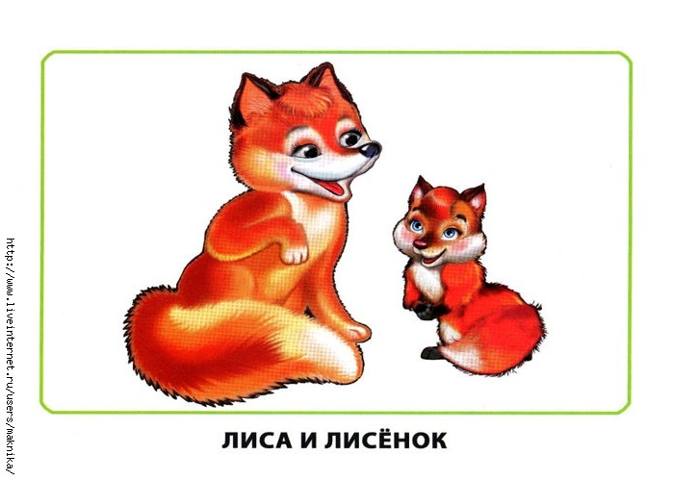

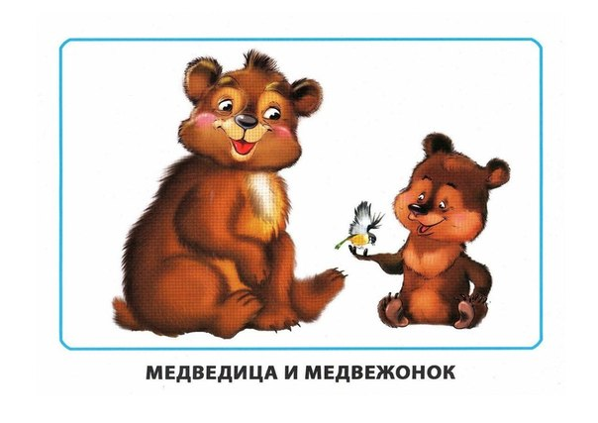

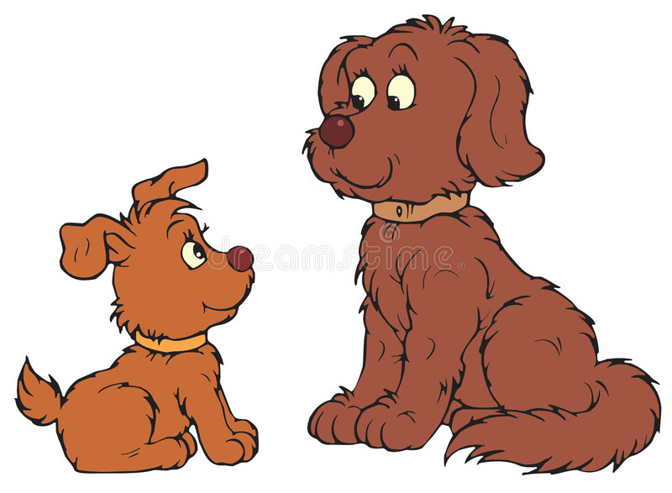
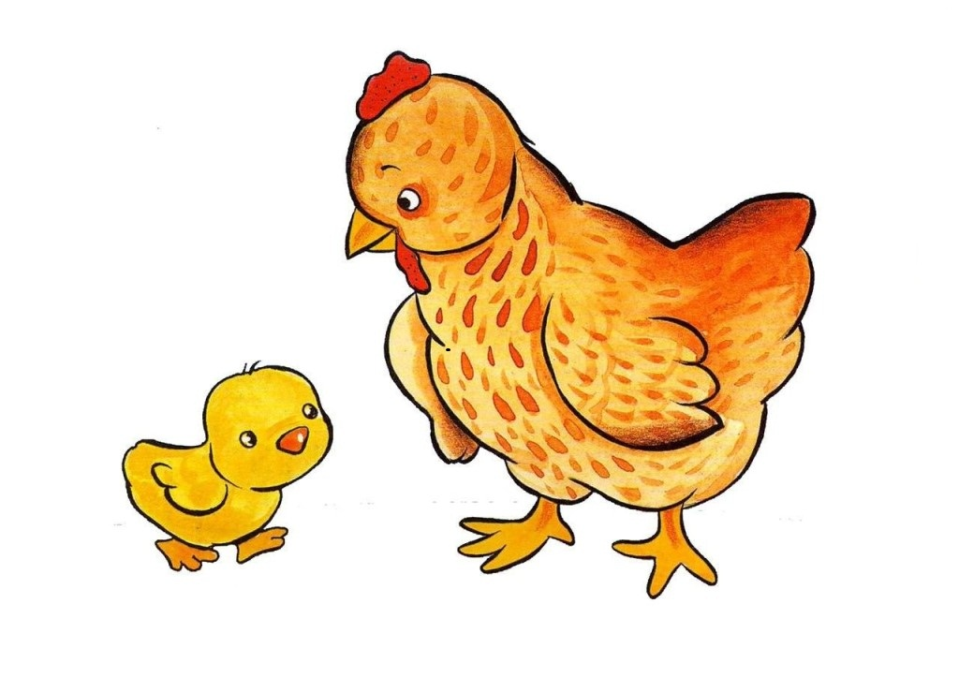
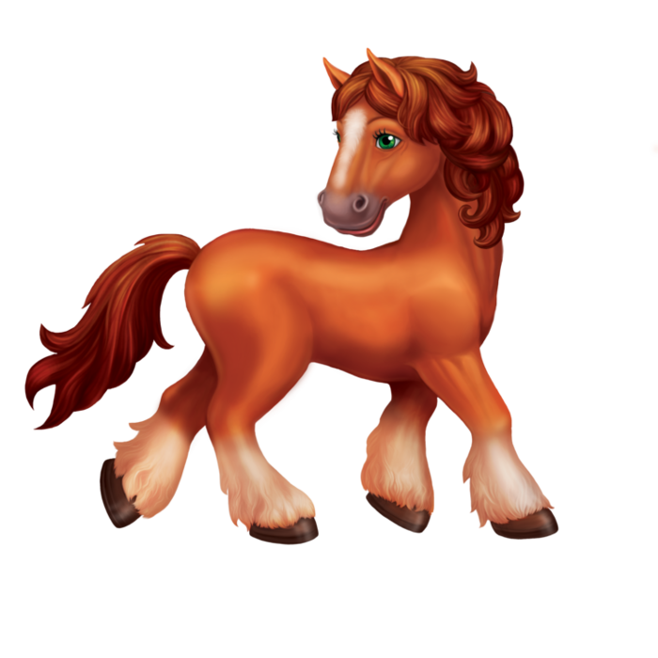
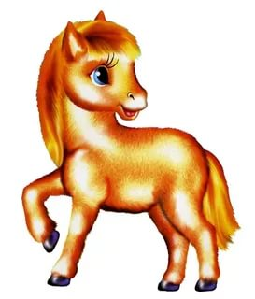
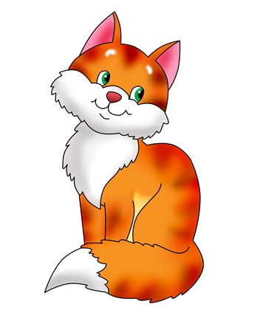
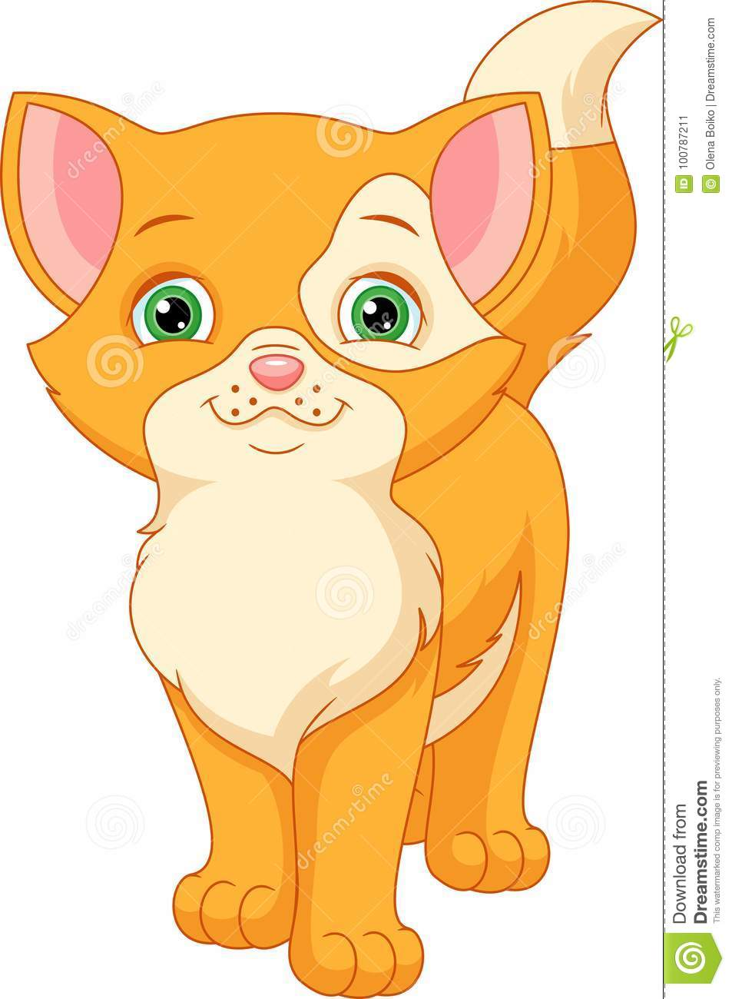


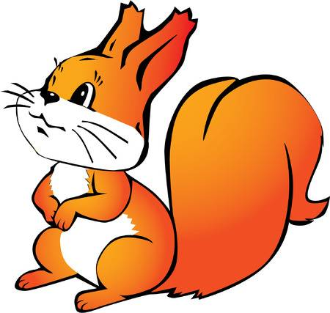

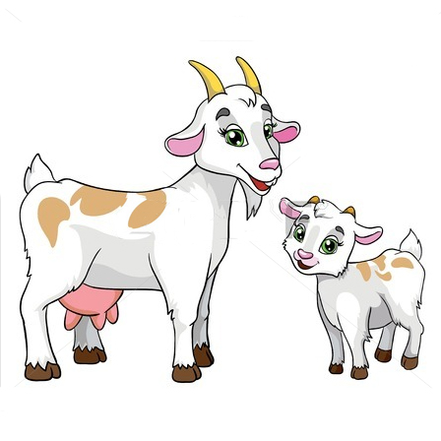

Приложение 2



Приложение 3


